Türschließer TS 5000 ECline mit Gleitschiene und integrierter Öffnungsunterstützung, nach RAL

GEZE

Eigenschaften

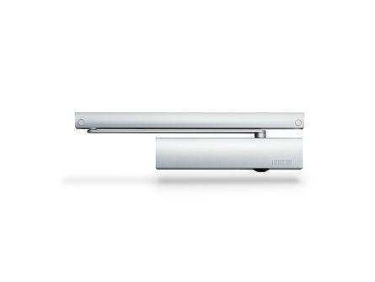

Art Türschließer

Gleitschienentürschließer, Obentürschließer

Aufbau Türschließer

mit Endanschlag und Öffnungsdämpfung

Farbton

nach RAL-Farbkarte

Montageart

Türblattmontage, bandseitig

Ausführung Arm

Gleitschiene

Ausführung Tür

Einflügelige Drehflügeltüren

Drehpunkt

links, rechts

Feststellung Türschließer

mit Feststellung, ausschaltbar, einstellbar, ohne Feststellung

Feuerwiderstandsfähigkeit nach EN 1634-1

1 geeignet für Brandschutztüren

Gleitschiene

mit Gleitschiene mit mechanischer Feststellung, mit Gleitschiene ohne Feststellung

Anzahl Flügel

1,00

Max. Breite des Tür-/Torflügels (m)

1,25

Öffnungswinkel (Grad)

0,00 - 180,00

Schließkraft nach EN

3,00 - 5,00

Barrierefrei nach DIN 18040 bis Flügelbreite (mm)

1250

Farbe (Herstellerbezeichnung)

nach RAL

Optische Schließkraftanzeige

ja

Position Schließkraftverstellung

vorn

Schließkraft einstellbar

ja, stufenlos

Mit Öffnungsunterstützung

ja